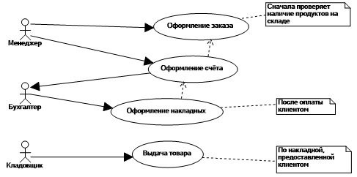

1. **Описать диаграмму с помощью таблицы**

|  |
| --- |
| Название процесса: Покупка товаров |
| ID:1 |
| Краткое описание: Менеджер проверяет наличие продуктов на складе, оформляет заказ, оформляет счет, бухгалтер, после оплаты клиентом, оформляет накладные. Кладовщик, по накладной, предоставленной клиентом, выдает товар. |
| Главные актеры: Менеджер и бухгалтер |
| Второстепенные актеры: Кладовщик |
| Предусловия:   * Клиент делает заказ |
| Основной поток:   * Прецедент начинается с оформления заказа и оформления счета * Оформленный счет переходит бухгалтеру, бухгалтер оформляет накладные, кладовщик выдает товар |
| Постусловия:   * Клиент получает товар |
| А2.   * Прецедент начинается: Клиент делает заказ. * Проверяется наличие товара на складе, если он есть, клиент делает заказ, оплачивает его, после чего оформляется накладная и счет, кладовщик выдает товар. |

1. **Построить диаграммы последовательности для основного и вспомогательного потока диаграммы вариантов использования опираясь на таблицу**
2. **Построить диаграмму деятельности**